E5B-S725-2A-840-220S

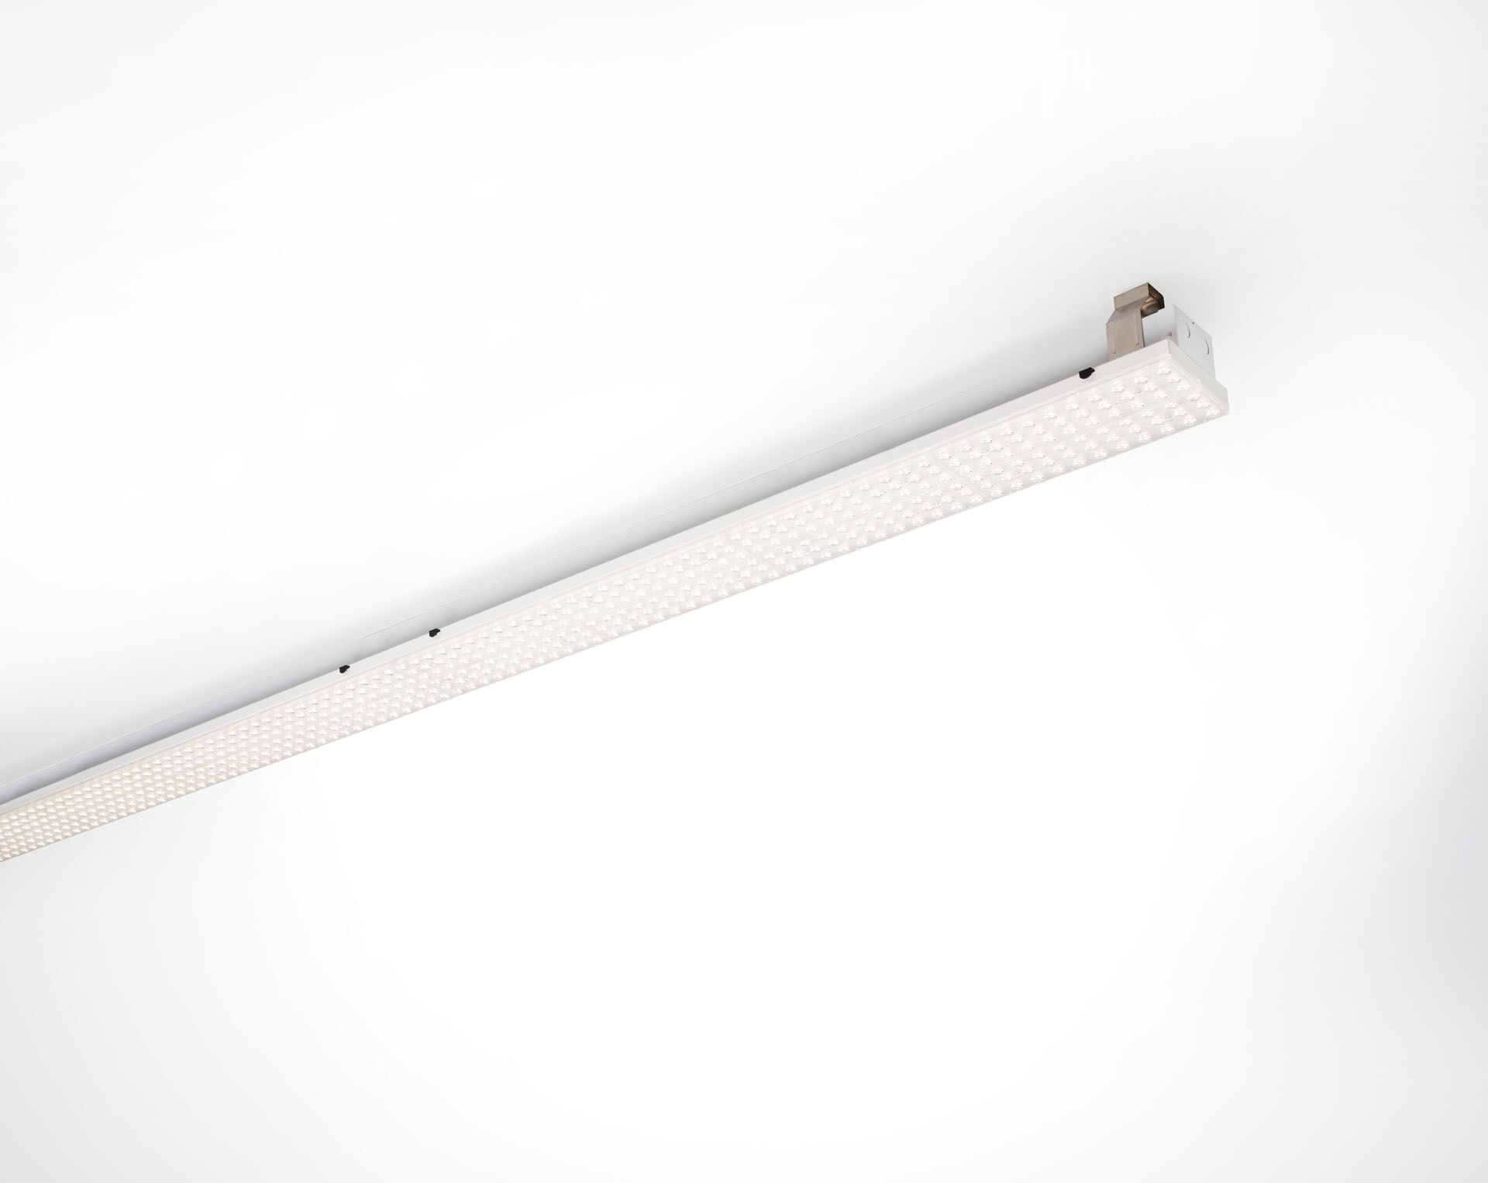
Luminária de linha industrial, com proteção contra sobretensões (LN/PE) 2kV/4kV multilens optics, acrílico (PMMA), extensiva distribuição luminosa. Módulo para montagem em perfil base. Perfil base em aço robusto e rígido de 0,8 mm. Módulo em folha de aço revestida. Montagem do módulo na base sem necessidade de ferramentas. Adequado para remodelação de sistemas fluorescentes ETAP E3/E5. Ligação elétrica à base com ficha seletora de fase. Dimensões: 1499 mm x 126 mm x 31 mm. Fluxo luminoso: 21500 lm, Fluxo luminoso específico: 148 lm/W. Potência: 145.0 W, não regulável. Frequência: 50-60Hz AC. Tensão: 220-240V. Classe de isolamento: classe I. LED com manutenção de luz superior; após 50.000 horas de funcionamento a luminária retém 93% do seu fluxo inicial (Tq = 25°C). Temperatura de cor: 4000 K, Restituição de cor ra: 80. Consistência da cor (elipse McAdam): ≤ 3 SDCM. Segurança fotobiológica IEC/TR 62778: RG1. Aço lacada base, RAL9003 - branco. Grau de protecção IP: IP20. Grau de protecção IK: IK03. Fonte de luz substituível (apenas LED) por um profissional. Equipamento de controlo substituível por um profissional. Classe EE da fonte de luz de acordo com o regulamento da UE 2019/2015: E. Teste ao fio encandescente: 650°C. 5 anos de garantia sobre luminária e driver. Certificações: CE, ENEC. Luminária com ligações livres de halogéneo. A luminária foi desenvolvida e produzida de acordo com a norma EN 60598-1 numa empresa certificada pela ISO 9001 e pela ISO 14001. Acessórios necessários para montagem, selecione entre: E5C11/0100, E5C11/0200, E5C11/0300, E5C11/0400, E5C11/0500, E5C11/1000, E5C11/1500, E5C11/2000, E5C11/2500, E3H115, E3H116, E3H117, E3H118, E3H119, E3H128, E3H129, E3H120, E3H121, E3H122, E3H123, E3H124, E3H125.

